AKILLI HARCAMA VE BÜTÇE YÖNETİM SİSTEMİ
Business Requirements Document (BRD)

Hazırlayan: [Sümeyye DEMET]
Tarih: 06.05.2026

1. PROJE TANIMI
Bu projenin amacı, kullanıcıların harcama verilerini analiz edebileceği bir veri analizi sistemi oluşturmaktır.
Günümüzde bireyler harcamalarını düzenli olarak takip edemedikleri için bütçelerini aşmakta ve finansal farkındalıkları düşük kalmaktadır. Bu proje kapsamında SQL kullanılarak veri tabanı oluşturulmuş ve veriler Power BI ile görselleştirilerek kullanıcıların harcama alışkanlıkları analiz edilmiştir.
Bu sistem, kullanıcıların harcama eğilimlerini inceleyerek daha bilinçli finansal kararlar almalarına yardımcı olmaktadır.

2. STAKEHOLDER ANALİZİ
Son Kullanıcı → Harcamalarını analiz etmek ister
Ürün Yöneticisi → Analiz sonuçlarına göre karar almak ister
Yazılım Geliştirici → Veri yapısını kurar
Veri Analisti → Verileri analiz eder ve raporlar

3. USER STORY
Kullanıcı olarak harcama eklemek istiyorum çünkü nereye para harcadığımı görmek istiyorum.
Kullanıcı olarak bütçe belirlemek istiyorum çünkü harcamalarımı kontrol etmek istiyorum.
Kullanıcı olarak grafikler görmek istiyorum çünkü verileri daha kolay analiz etmek istiyorum.
Kullanıcı olarak geçmiş harcamalarımı görmek istiyorum çünkü finansal alışkanlıklarımı analiz etmek istiyorum.
Kullanıcı olarak kategori bazlı analiz görmek istiyorum çünkü hangi alanda daha fazla harcama yaptığımı anlamak istiyorum.
Kullanıcı olarak bütçe durumumu görmek istiyorum çünkü harcamalarımı kontrol altında tutmak istiyorum.

4. FUNCTIONAL REQUIREMENTS
Kullanıcı harcama verilerini sisteme girebilmelidir.
Harcamalar kategorilere ayrılmalıdır.
Kullanıcı bütçe bilgisi tanımlayabilmelidir.
Sistem toplam harcamayı hesaplayabilmelidir.
Dashboard üzerinden analiz yapılabilmelidir.
Kullanıcılar harcama verilerini kategori ve zaman bazında görüntüleyebilmelidir.

5. NON-FUNCTIONAL REQUIREMENT
Sistem hızlı çalışmalıdır.
Dashboard kullanıcı dostu ve anlaşılır olmalıdır.
Veriler doğru ve tutarlı şekilde saklanmalıdır.
Görselleştirmeler sade ve okunabilir olmalıdır.

6. BUSINESS RULES
Her kullanıcı bütçe bilgisi tanımlayabilmelidir.
Harcama tutarı negatif olamaz.
Her harcama bir kategoriye ait olmalıdır.
Harcama verileri doğru ve tutarlı şekilde saklanmalıdır.
Kullanıcılar bütçe durumunu dashboard üzerinden analiz edebilmelidir.

7. SYSTEM FLOW DIAGRAM
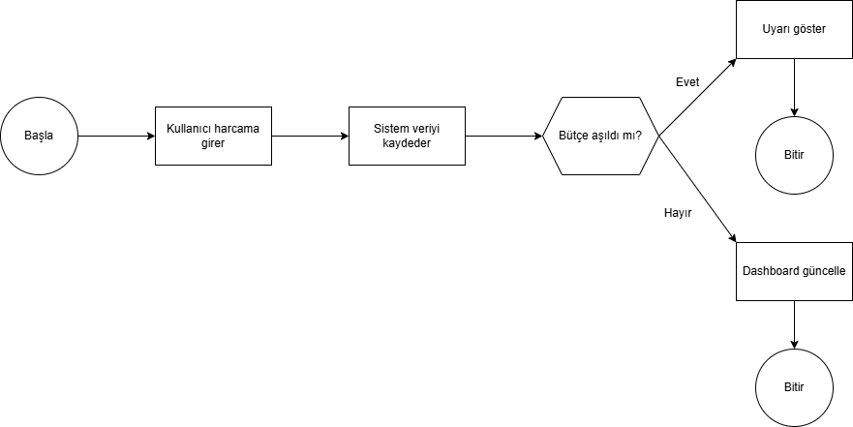

Bu diyagram, kullanıcıların harcama girişinden başlayarak sistemin veri işleme sürecini göstermektedir.
Girilen harcama verileri veri tabanına kaydedilir ve Power BI aracılığıyla analiz edilir. Kullanıcılar, bütçe durumunu ve harcama eğilimlerini dashboard üzerinden inceleyebilir.

8. SONUÇ VE DEĞERLENDİRME
Bu proje kapsamında kullanıcı harcamalarını analiz edebilmek için bir veri analizi süreci oluşturulmuştur.
İlk olarak SQL kullanılarak veri tabanı yapısı oluşturulmuş ve örnek veriler eklenmiştir. Ardından Power BI ile bu veriler görselleştirilerek kullanıcı, kategori ve zaman bazlı analizler gerçekleştirilmiştir.
Oluşturulan dashboard sayesinde kullanıcıların harcama alışkanlıkları daha anlaşılır hale getirilmiştir.
Bu çalışma, veri analizi sürecinin veri toplama, işleme ve görselleştirme aşamalarını kapsamlı bir şekilde göstermektedir.

9. KULLANILAN TEKNOLOJİLER
SQL Server
Power BI
Word

